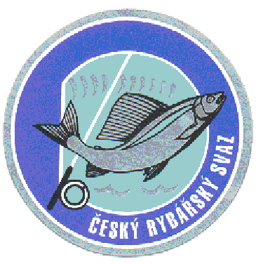
Český rybářský svaz, z. s.

Nad Olšinami 282/31, 100 00 Praha 10

ODBOR LRU FEEDER RADY ČRS

Telefon: 274 811 751–3 (linka 135), FAX: 274 811 754, e-mail: hnizdilova@rybsvaz.cz
Vyřizuje: Bc. Petra Hnízdilová rok 2021

SOUHLAS UŽIVATELE REVÍRU ČRS
ANO (souhlasím) – NE (nesouhlasím)
(nehodící se škrtne či vymaže)

s uspořádáním níže uvedené soutěže:

Název soutěže:

Termín soutěže:

Číslo revíru:

Název revíru:

Datum: Razítko a podpis uživatele revíru:

